System Schröders
Feuerschutzabschlüsse für getrennte Förderanlagen Hückelhoven, Mai 2026 – In modernen Industrie- und Gewerbebauten gehören getrennte Förderanlagen längst zum Standard. Fahrerlose Transportsysteme (FTS), Transportroboter und Flurförderfahrzeuge sorgen in Hochregallagern, Produktionshallen, Logistikzentren und auch Krankenhäusern für effiziente Materialflüsse und automatisierte Prozesse. Werden dabei Brandwände durchquert, sind speziell zugelassene Feuerschutzabschlüsse erforderlich. Mit den Systemen „System Schröders TSN-11 FAA“ und „System Schröders TSN-12 FAA“ bietet System Schröders hierfür eine sichere und zugleich praxisgerechte Lösung.
Die feuerbeständigen Drehflügelabschlüsse wurden speziell für den Einsatz im Zuge getrennter Förderanlagen entwickelt. Im Normalbetrieb ermöglichen sie einen reibungslosen Materialtransport, ohne die Fördertechnik zu behindern. Im Brandfall schließen die Abschlüsse automatisch und gewährleisten so die sichere Trennung der Brandabschnitte.
Zugelassene Lösung für moderne Fördertechnik
Die Abschlüsse verfügen über eine allgemeine Bauartgenehmigung des Deutschen Instituts für Bautechnik (Nr. Z-6.22-2674) und erfüllen die Anforderungen der Feuerwiderstandsklasse EI₂90-S_{a}-C5. Damit handelt es sich um die ersten Drehflügelabschlüsse für getrennte Förderanlagen mit Allgemeiner Bauartgenehmigung in Deutschland.
Ergänzt wird die Lösung durch die moderne Türsteuerung „HPS-Advanced FAA“ des langjährigen System Schröders Lizenzpartners Hodapp. Auch die Steuerung verfügt über eine allgemeine Bauartgenehmigung des Deutschen Instituts für Bautechnik (Nr. Z-6.500-2451). Sie stellt sicher, dass die Transportmittel im Brandfall vor dem Schließen der Türen aus deren Schließbereich fahren und die Abschlüsse zuverlässig schließen.
Flexible Individualisierung im Schröders ModulSystem
Die Feuerschutzabschlüsse sind vollständig in das Schröders ModulSystem integriert und lassen sich flexibel mit weiteren Leistungseigenschaften kombinieren. Dazu zählen unter anderem Rauchschutz S₂₀₀, Einbruchschutz bis RC4, Schallschutz, erhöhte Luftdichtigkeit sowie Ausführungen mit Glasausschnitt oder in Edelstahl. Zudem sind die Systeme sowohl ein- als auch zweiflügelig erhältlich.
Zeichen: 2.137 (mit Leerzeichen)
Pressebild:  System Schröders_FTS_1.jpg  Bildunterschrift:  Mit den Systemen „System Schröders TSN-11 FAA“ und „System Schröders TSN-12 FAA“ bietet System Schröders eine Lösung für den Brandschutz in getrennten Förderanlagen.  Bildquelle:  Andreas Matzerath | 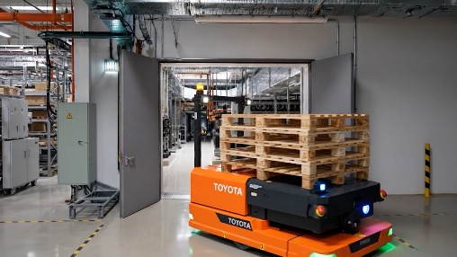
Pressebild:  System Schröders_FTS_2.jpg  Bildunterschrift:  Die Feuerschutzabschlüsse verfügen über eine allgemeine Bauartgenehmigung des Deutschen Instituts für Bautechnik.  Bildquelle:  Andreas Matzerath | 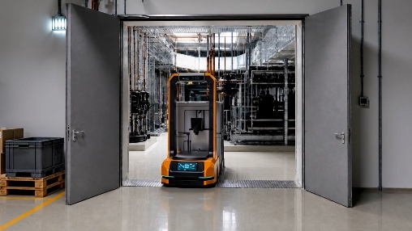

Über System Schröders:

System Schröders® ist ein führendes Unternehmen in der Entwicklung moderner Stahltüren. Seit über
40 Jahren steht der Name Schröders für hochwertige Sicherheitstüren für Feuerschutz, Rauchschutz, Einbruchschutz, Schallschutz und Türen für Außenanwendungen. Diese finden sich in zahlreichen bedeutenden Projekten. Gefertigt werden System Schröders® Türen ausschließlich von den aktuell circa 35 lizenzierten Fachbetrieben in Europa und Asien.

